Curriculum Vitae
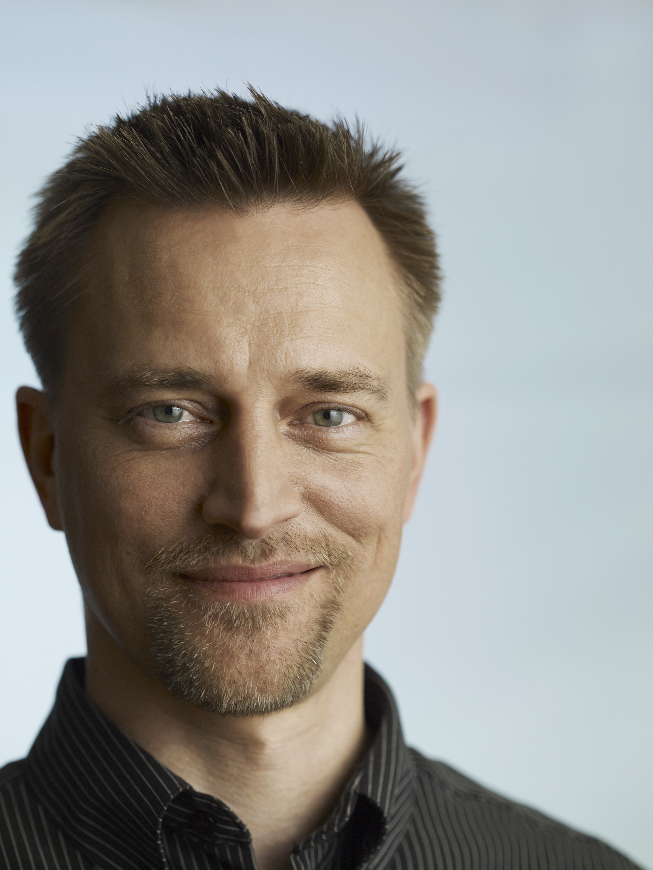

Navn Kåre Albrechtsen

Titel Civilingeniør i Miljø
Nationalitet Dansk
Født 10 juli 1968
Civil status Gift med den finske skuespiller og dramatiker
Tiia Kotkas.
To børn (Birk, 1997 og Tara, 2001)
Adresse Skolesvinget 14
8240 Risskov
Telefon 86 10 72 66, mobil: 41 26 93 44
E-mail kaare@albrechtsen.net
Hjemmeside www.kåre.dk

_____________________________________________________________________

Uddannelse

2009- MPA, Master of Public Administration, Aarhus Universitet og Syddansk Universitet
(er pt. i gang med masterprojekt, der skal afleveres dec. 2011)

1987 - 1992 Civilingeniør fra Miljølinjen, Aalborg Universitet

Div. kurser, bl.a.
2010 Arbejdsmiljøuddannelse, Parternes Uddannelsesfællesskab
2009 Kursus om arbejdsgange i Miljøministeriet, Miljøministeriet
2008 Risk Management, Dansk Industri
2008 Blue Ocean Strategy, IDA
2006 “Ledelse i det hyperkomplekse samfund”, RUC
2004 - 2005 Erhvervsøkonomi, Handelshøjskolen i Århus
2004 - 2005 Nationaløkonomi, Handelshøjskolen i Århus
2003 Kursus i bestyrelsesarbejde, Dansk Industri
2003 Specialkursus i energisektorens økonomi, NRGi
2003 Brint i energiforsyningen, RUC
2003 Mest miljø for pengene, Aalborg Universitet
1999 Logical Framework Approach, Projektrådgivningen
1999 Transnationalt projektiværksætteri, EcoTrain Europe
1998 Projekt og metode, Projektrådgivningen
1995 Voksenpædagogisk grundkursus, FO

Beskæftigelse
2010 - Sekretariatschef for Biogassekretariatet, Miljøministeriet (national indsats)
2010 I 10 måneder konstitueret som kontorchef for Naturkontoret, Miljøcenter Århus, Miljøministeriet (regional indsats)
2008 - Sekretariatschef for Vindmøllesekretariatet, Miljøministeriet (national indsats)
2005 - 2008 Sekretariatsleder hos Energitjenesten (10 afd. 50 ansatte, omsætning 15 mill/år)
2004 Konsulent for den finske energisparemyndighed Motiva
2004 Konsulent for den finske energivirksomhed Fortum
2003 - 2005 Konsulent ved energi- og miljøprojekter i bl.a. Kenya og Sydafrika.
2000 - 2003 Ansvarlig for EU ansøgninger og gennemførelse af energiinformationsprojekter i Østeuropa (Rusland, Slovakiet, Ukraine). Ansvarlig for energistudieture til Danmark for grupper fra bl.a. Thailand og Vietnam.
2000 - 2003 Koordinator for det europæiske netværk af European Sustainable Energy Education Forum (ESEEF). Herunder bl.a. ansvarlig for gennemførelse af projekter under EU’s Altener og Save programmer.
2000 Udstationeret med familie i 6 måneder for OVE til Hanoi for at opstarte det Danida finansierede projekt "Energy and Environmental Improvements through Peoples Participation, Thanh Xuan Bac, Hanoi, Vietnam". Projektet blev udført i samarbejde med miljøafdelingen på Hanoi Arkitektuniversitet.
1999 - 2000 Ekstern ekspert til undervisningsdelen af projektet ”Thai-Danish Cooperation on Sustainable Energy” i Thailand.
1999 Facilitator for LFA (Logical Framework Approach) workshops i projektudvikling for thailandske og danske NGO’er.
1997 - 2000 Koordinator for Skolernes EnergiForum (SEF) og ansvarlig for udvikling af undervisningsmaterialer, hjemmeside, kursusaktiviteter m.v. (Finansieret af Undervisningsministeriet og Energistyrelsen)
1995 - 1996 Ansvarlig for projekt ”Folkeoplysning om Grønne Livsvaner” i Dronninglund.
1994 - 1996 Medforfatter af skolebøger til faget natur/teknik (Geografforlaget)
1994 Medforfatter til rapport om udvikling i landdistrikterne for EU’s DGXII (Generaldirektorat for Videnskab, Forskning og Udvikling)

Tillidsposter
2010 Valgt som ledelsesrepræsentant i sikkerhedsorganisationen for Miljøcenter Århus
2010 Medlem af Miljøministeriets Chefkoordinationsforum for Natur
2008 - 2010 Valgt til bestyrelsen for ”Veksø”
2008 - 2010 Valgt til bestyrelsen for ”Technical Traffic Solution”
2008 - Medlem af Miljøministeriets vindmøllekoordinationsgruppe
2008 - Valgt som folketingskandidat for Det Radikale Venstre i Århus
2008 - 2010 Valgt til NRGi’ revisionsudvalg
2007 - 2010 Valgt som formand for skolebestyrelsen på Risskov Skole
2007 - 2008 Valgt som folketingskandidat for Det Radikale Venstre i Skanderborg, Odder og Samsø kommuner.
2006 - 2010 Valgt som næstformand i NRGi Rådgivning
2006 - 2007 Valgt som næstformand for skolebestyrelsen på Risskov Skole
2005 - 2007 Valgt til styregruppen for NRGi’s domicilbyggeri ved Randersvej
2004 - 2005 Valgt til bestyrelsen for Trøjborg-Risvangens Fællesråd
2004 - 2007 Valgt som folketingskandidat for Det Radikale Venstre i Århus
2003 - 2008 Valgt til repræsentantskabet for Dansk Energi - Net
2003 - 2007 Valgt til repræsentantskabet for Elmuseet
2003 - 2005 Valgt til repræsentantskabet for Elsam
2002 - 2010 Valgt til bestyrelsen for energiselskabet NRGi
2002 - Valgt til repræsentantskabet for energiselskabet NRGi
2003 - 2005 Udpeget som bestyrelsesmedlem i konsulentfirmaet PlanEnergi
2001 - 2008 I redaktionen for tidsskriftet ”Vedvarende Energi og Miljø”
1998 - 1999 Valgt som bestyrelsesmedlem i foreningen Energi- og Miljøkontoret i Århus
1989 - 1990 Valgt til lokalkomiteen for Danmarks Naturfredningsforening i Aalborg
1988 - 1989 Valgt som repræsentant for studerende i det teknisk-naturvidenskabelige fakultetsråd på Aalborg Universitet
1986 - 1987 Valgt til lokalkomiteen for Danmarks Naturfredningsforening i Hobro

